WSGI：同步部署。

WSGI常用的Server：

Gunicorn和uWSGI，Gunicorn是用python编写的，uWSGI是用C语言编写的。

WSGI的客户端：Django，Flask等。

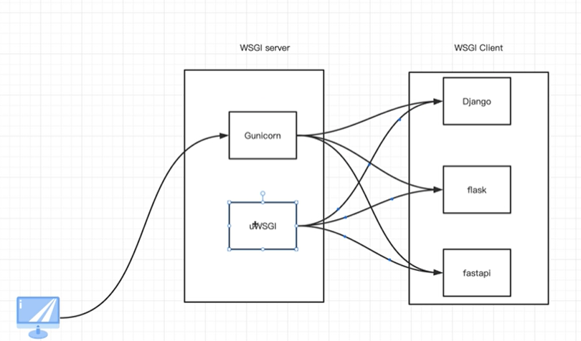

用户发出一个request请求到Gunicorn，Gunicorn把它转发给Django，Django返回一个response通过Gunicorn转发给客户端。

WSGI协议：

运行twitter项目

gunicorn twitter.wsgi -w 2

nginx：<https://www.jianshu.com/p/815f654817c1>

